QUESTIONS ABOUT PERSONAL INFORMATION
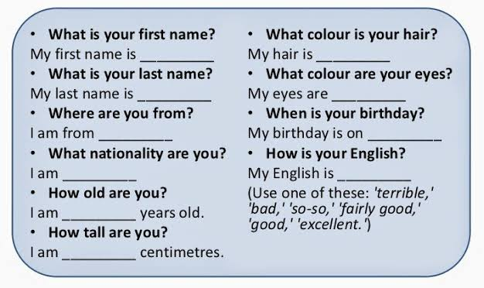
Realizar la siguiente actividad sobre preguntas para obtener información personal. Impriman y peguen la hoja en su libreta. Deben unir las preguntas con la respuesta que mejor corresponda.
